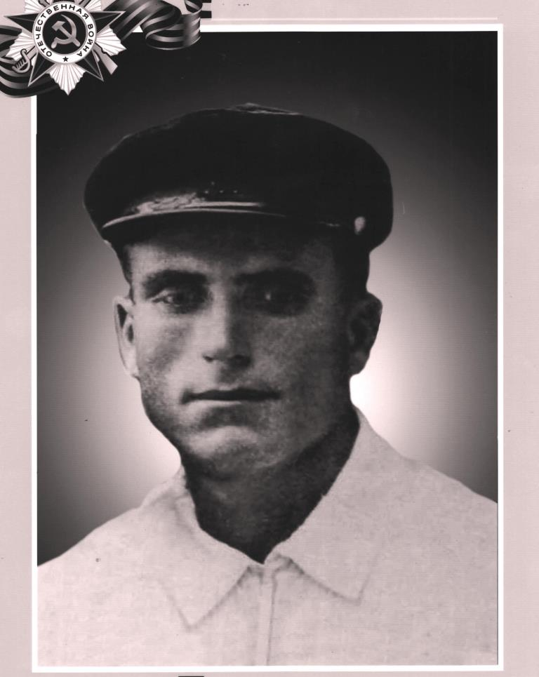
ПУСТОВИТ
МИХАИЛ ФЁДОРОВИЧ
1906-1945 г.г.

